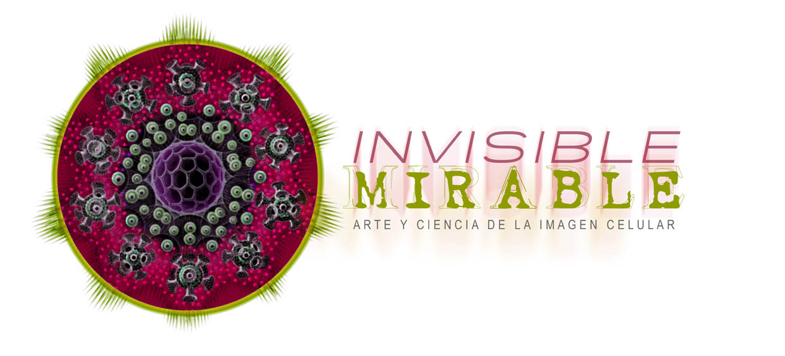

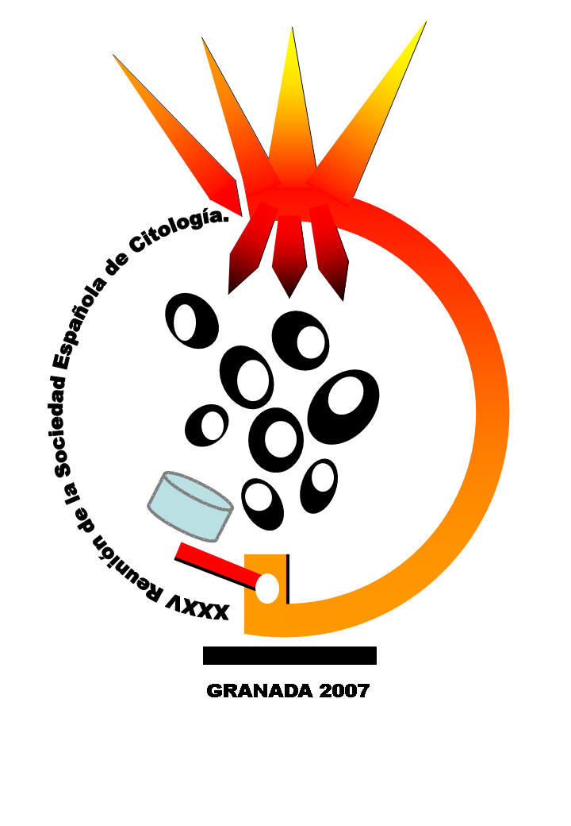

XXXV REUNION DE LA SOCIEDAD ESPAÑOLA DE CITOLOGÍA
Granada 9 y 10 Marzo 2007

CONCURSO DE DISEÑO DEL LOGOTIPO
DE LA XIII REUNION IBEROAMERICANA DE CITOPATOLOGÍA

CONVOCATORIA

La Sociedad Española de Citología, por mediación del Ayuntamiento de Granada, convoca al concurso de un logo que representará, identificará y distinguirá a la Reunión Iberoamericana de citopatología, que se celebrará en Badajoz-España en 2008. Este mismo logo deberá servir, con las adaptaciones que pueda precisar, para representar a la Sociedad Española de Citología una vez pasado el evento.

BASES
Participantes
Podrán concurrir de forma individual o colectiva todos los diseñadores o artistas que lo deseen, sea cual fuese su nacionalidad.

Presentación
- El diseño deberá ser original e inédito.
- Se aconseja utilizar colores que sean fácilmente trasladables a escala de grises, para su realización posterior tanto en color como en blanco y negro.
- Cada logotipo deberá ser presentado impreso en DIN A4 y en archivo BMP, GIF, JPG o TIF, con una resolución mínima de 200x200 píxeles (recomendado la mayor resolución posible).
- Los trabajos deberán acompañarse de un ficha en la que se consignen los siguientes datos:
-Nombre y Apellidos del autor/autores.
-Domicilio y teléfono.
-Correo electrónico.

Admisión.

- Los diseños podrán ser depositados en Vicedecanato de Cultura de la Facultad de Bellas Artes (concurso de logos), Avenida de Andalucía s/n, 18071 de Granada, hasta las 14:00 horas del martes 27 de febrero de 2007.
- El envío podrá hacerse por cualquier sistema personal, de mensajería o correos, o bien a la dirección javieres@ugr.es (en este caso, los autores tendrán en cuenta la posible pérdida de calidad condicionada por la capacidad de memoria del correo electrónico) indicando en Asunto: CONCURSO LOGO CITOLOGIA
- La organización no se hará cargo de los posibles deterioros o extravíos que durante el transporte pudieran sufrir los originales o CD ROM presentados.

Premios
- Se concederá un único Primer Premio de 1.000 euros.
- El premio queda sometido al IRPF, de acuerdo con la legislación vigente.
- El trabajo premiado pasará a ser propiedad del Congreso Iberoamericano de Citología, que se reserva todos los derechos de reproducción, comunicación pública, distribución y exhibición del mismo. Posteriormente la Sociedad Española de Citología podrá adaptarlo como representativo de la misma.
- En la cuantía del premio se considera incluida la remuneración de todos los derechos patrimoniales que correspondieran a los autores de la obra.
- Asimismo se entiende que, por el hecho de participar en esta convocatoria, los autores de las obras seleccionadas, autorizan su exhibición, comunicación pública y reproducción de éstas en el catálogo, así como en cualquier otro medio de divulgación.

Jurado
El jurado estará compuesto por:
-Sra. Dª María Eva Martín Pérez. Concejal Delegada Turismo Ayuntamiento de GRANADA
-Dr. D. Javier Saez de Santamaría. Presidente de la Sociedad Española de Citología
-Dr. Cesar Lacruz Pelea. Vicepresidente 1º de la Sociedad Española de Citología
- Dr. Víctor Borrego Nadal, Vicedecano de Cultura y Alumnos de la Facultad de Bellas Artes de Granada.
- Dr. Manuel Velez Cea, Director del Departamento de Dibujo de la Facultad de Bellas Artes de Granada.
- El jurado tendrá en cuenta la opinión del público expresada por votación efectuada libremente durante la exposición (Esta votación tendrá un valor orientativo, no siendo considerada vinculante en ningún caso).
La decisión del jurado es inapelable.

Exposición
- Los trabajos seleccionados serán expuestos en la Facultad de Medicina de Granada a partir del día 9 de Marzo de 2007, coincidiendo con la XXXV Reunión Nacional de la Sociedad Española de Citología.

- El fallo del jurado se dará a conocer el mismo día 9 de marzo de 2007 a las 21:00 horas y el premio será entregado en el Hospital Real de Granada por el Exmo. Sr. Alcalde de Granada.

Devolución de las obras
Las obras no premiadas podrán recogerse a partir de la clausura de la exposición y hasta el 16 de abril de 2007, en la misma dirección, de lunes a viernes de 10:00 a 14:00. La organización asegura la destrucción de todo el material no recogido por los participantes o personas debidamente autorizadas en quién deleguen.

La participación en esta Convocatoria supone la total aceptación de las presentes Bases

Teléfono de información: 958 24 962

